Документ предоставлен КонсультантПлюс
Приказ комитета государственной охраны объектов культурного наследия Волгоградской обл. от 20.06.2024 N 230-од "Об утверждении предмета охраны объекта культурного наследия регионального значения "Речной вокзал", расположенного по адресу (местонахождение): Российская Федерация, Волгоградская область, г. Волжский, ул. Портовая, 20"

КОМИТЕТ ГОСУДАРСТВЕННОЙ ОХРАНЫ ОБЪЕКТОВ
КУЛЬТУРНОГО НАСЛЕДИЯ ВОЛГОГРАДСКОЙ ОБЛАСТИ

ПРИКАЗ
от 20 июня 2024 г. N 230-од

ОБ УТВЕРЖДЕНИИ ПРЕДМЕТА ОХРАНЫ ОБЪЕКТА КУЛЬТУРНОГО НАСЛЕДИЯ
РЕГИОНАЛЬНОГО ЗНАЧЕНИЯ "РЕЧНОЙ ВОКЗАЛ", РАСПОЛОЖЕННОГО
ПО АДРЕСУ (МЕСТОНАХОЖДЕНИЕ): РОССИЙСКАЯ ФЕДЕРАЦИЯ,
ВОЛГОГРАДСКАЯ ОБЛАСТЬ, Г. ВОЛЖСКИЙ, УЛ. ПОРТОВАЯ, 20

В соответствии с Федеральным законом от 25 июня 2002 г. N 73-ФЗ "Об объектах культурного наследия (памятниках истории и культуры) народов Российской Федерации", Порядком определения предмета охраны объекта культурного наследия, включенного в единый государственный реестр объектов культурного наследия (памятников истории и культуры) народов Российской Федерации в соответствии со статьей 64 Федерального закона от 25 июня 2002 г. N 73-ФЗ "Об объектах культурного наследия (памятниках истории и культуры) народов Российской Федерации", утвержденным приказом Министерства культуры Российской Федерации от 13 января 2016 г. N 28, Положением о комитете государственной охраны объектов культурного наследия Волгоградской области, утвержденным постановлением Администрации Волгоградской области от 19 декабря 2016 г. N 697-п, приказываю:
1. Утвердить прилагаемый предмет охраны объекта культурного наследия регионального значения "Речной вокзал", расположенного по адресу (местонахождение): Российская Федерация, Волгоградская область, г. Волжский, ул. Портовая, 20.
2. Настоящий приказ вступает в силу со дня его подписания.

Председатель комитета
А.Ю.БАЖЕНОВ

Утвержден
приказом
комитета государственной
охраны объектов
культурного наследия
Волгоградской области
от 20.06.2024 N 230-од

ПРЕДМЕТ ОХРАНЫ ОБЪЕКТА КУЛЬТУРНОГО НАСЛЕДИЯ РЕГИОНАЛЬНОГО
ЗНАЧЕНИЯ "РЕЧНОЙ ВОКЗАЛ", РАСПОЛОЖЕННОГО ПО АДРЕСУ
(МЕСТОНАХОЖДЕНИЕ): РОССИЙСКАЯ ФЕДЕРАЦИЯ, ВОЛГОГРАДСКАЯ
ОБЛАСТЬ, Г. ВОЛЖСКИЙ, УЛ. ПОРТОВАЯ, 20

Предметом охраны объекта культурного наследия регионального значения "Речной вокзал", расположенного по адресу (местонахождение): Российская Федерация, Волгоградская область, г. Волжский, ул. Портовая, 20, являются:

N п/п | Элементы предмета охраны | Описание элемента предмета охраны | Иллюстрации
1. | Местоположение и градостроительные характеристики | историческое местоположение здания в градостроительной стрелке застройки порта на стрелке залива Осадный;  композиционная значимость здания - высотная, архитектурная и пространственная доминанта порта | 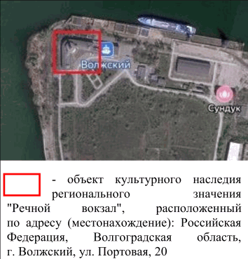
2. | Объемно-пространственная композиция здания | сложное в плане разноэтажное здание, сформированное из круглого центрального 3-этажного объема, увенчанного застекленной башней с часами и шпилем, и 2-этажных прямоугольных боковых объемов, расположенных почти под прямым углом к круглому центральному объему;  расположение террас на уровне 1-го и 3-го этажей здания, выходящих на сторону реки | 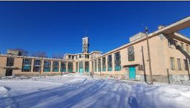  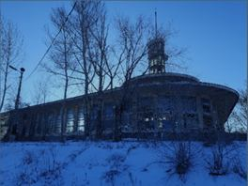
3. | Композиционное и архитектурно-художественное оформление северного и западного фасадов здания | характер, ритм и размер вертикального и горизонтального членения фасадов, их декоративное убранство, включающее следующие элементы:  - симметричные фасады с большеразмерными оконными проемами двухсветных помещений вестибюля, зала ожидания и зала ресторана;  - декоративное оформление боковых ризалитов: рельеф "Волга", авторы Черноскутов Г.В., Бароха Г.Ф., 1963 г. (на северном ризалите);  изображение различных вариантов летнего отдыха на реке (на западном ризалите);  - большеразмерные дверные проемы, расположенные на центральной оси симметрии здания и выходящие на террасы 1-го и 3-го этажей здания;  - боковые лестницы с гранитными ступенями спуска с террас в сторону причалов | 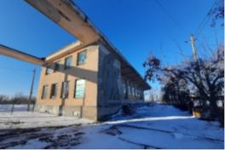  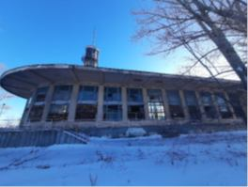  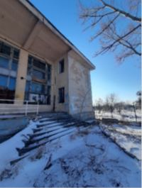  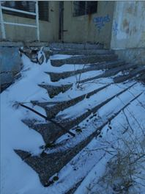
4. | Композиционное и архитектурно-художественное оформление южного и восточного фасадов здания | характер, ритм и размер вертикального и горизонтального членения фасадов, их декоративное убранство, включающее следующие элементы:  - симметричные фасады с большеразмерными оконными проемами двухсветных помещений вестибюля, зала ожидания и зала ресторана;  - главный вход в здание с широкой лестницей, расположенный на центральной оси симметрии здания;  - служебные входы, расположенные в боковых объемах здания | 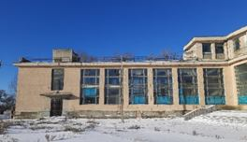  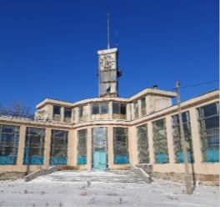  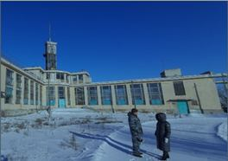
5. | Композиционное и архитектурно-художественное оформление торцевых фасадов здания | композиция торцевых фасадов здания - расположение, ритм и размеры оконных проемов | 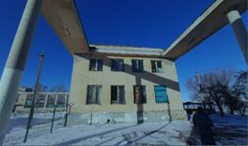  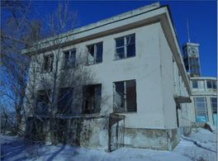
6. | Конструктивные элементы здания | железобетонные стены и перекрытия, мягкая кровля | 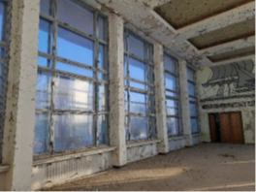  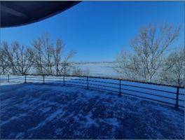
7. | Пространственно-планировочная структура здания | пространственно-планировочная структура здания, определенная подлинными несущими конструкциями исторического каркаса здания;  историческое месторасположение лестничных клеток | 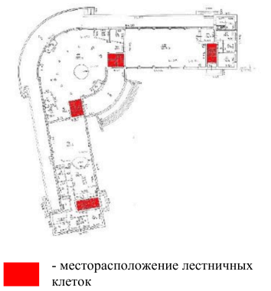
8. | Конструктивное решение и декоративное оформление интерьеров | вестибюля:  - бетонные конструкции, собранные на потолке в пучок, являющиеся ребрами жесткости и одновременного элементами декоративного оформления; вестибюля  - лампы освещения, расположенные веерно по внутренней и наружной окружностям потолка, разделенные бетонными конструкциями (ребрами жесткости), являющиеся дополнительным элементом декоративного оформления вестибюля;  - огороженный невысокими металлическими перилами световой колодец, расположенный в центре вестибюля, через который освещается цокольный этаж здания;  зала ресторана и зала ожидания:  - двухсветные залы, освещаемые с помощью большеразмерных оконных проемов;  - несколько сохранившихся мозаик на стене зала ресторана;  - рисунок на морскую тематику на стене зала ожидания;  помещения 3-го этажа здания:  - бетонные конструкции, собранные на потолке в пучок, являющиеся ребрами жесткости и одновременно элементами декоративного оформления помещения;  - большеразмерный двухстворчатый дверной проем на центральной оси симметрии здания, выходящий на террасу;  - расположение, ритм и размеры оконных проемов | 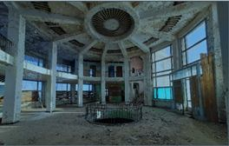  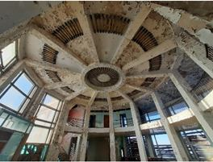  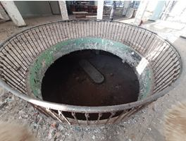  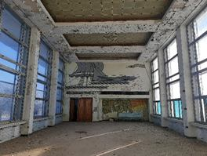  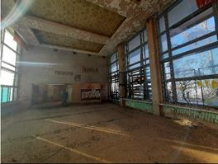  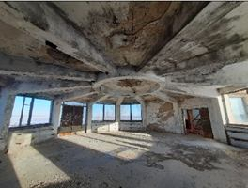
9. | Историческая ценность | характерный образец речного вокзала 1960-х гг., выполненного в стиле функционализма | 